Что делать, если вы получили предостережение госземинспектора
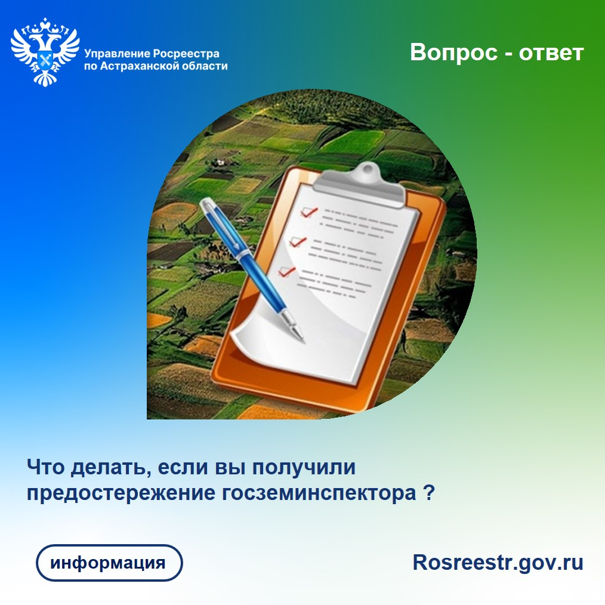
Управление Росреестра по Астраханской области в рамках осуществления государственного земельного надзора проводит мероприятия, направленные на профилактику нарушений обязательных требований земельного законодательства. Одним из основных направлений профилактики нарушения обязательных требований является вынесение предостережения о недопустимости нарушения обязательных требований.
Это документ, который содержит информацию о том, какие конкретно действия (бездействие) контролируемого лица могут привести или приводят к нарушению обязательных требований, а также предложение о принятии мер по обеспечению соблюдения данных требований.
Такая информация может быть получена госземинспектором в ходе выездного обследования, а также от органов государственной власти, органов местного самоуправления, из средств массовой информации либо содержаться в поступивших обращениях и заявлениях.
Целями предостережения являются: побуждение лица, которому оно выдано, в добровольном порядке прекратить осуществление действий (бездействия), содержащих признаки нарушения земельного законодательства.
«Выданное предостережение о недопустимости нарушения закона каких-либо юридических последствий не влечет. При получении такого предостережения землепользователям рекомендуется добровольно его исполнить и привести земельный участок в надлежащее состояние, уведомив госземинспектора о принятии мер в установленный срок, или, в случае несогласия, направить возражение в Управление Росреестра по Астраханской области», - комментирует заместитель руководителя Управления Росреестра по Астраханской области Дмитрий Никулин.

Устранение в короткий срок признаков нарушения земельного законодательства поможет избежать возбуждения дела об административном правонарушении, длительных процедур разбирательства и судебного обжалования.
В соответствии с частью 1 статьи 49 Федерального закона от 31.07.2020 №248-ФЗ «О государственном контроле (надзоре) и муниципальном контроле в Российской Федерации» за 9 месяцев 2022 года госземинспекторами Управления Росреестра по Астраханской области было выдано 145 предостережений.

Из наиболее часто встречающихся нарушений в ходе проведения контрольных (надзорных) мероприятий, по результатам которых предусмотрена выдача предостережения, является выявление признаков нарушения земельного законодательства, предусмотренных статьями 25,26 Земельного кодекса РФ, а именно самовольное занятие земельного участка или части земельного участка, в том числе использование земельного участка лицом, не имеющим предусмотренных законодательством Российской Федерации прав на указанный земельный участок. Кроме того, выдача предостережений связана со случаями нецелевого использования земельных участков в соответствии с их целевым назначением и принадлежностью к той или иной категории земель и разрешенным использованием.

Материал подготовлен Управлением Росреестра по Астраханской области
Контакты для СМИ:
Телефон: +7(8512) 51 34 70
Электронная почта: pressd_30@r30.rosreestr.ru
Сайт: https://rosreestr.gov.ru
Мы в одноклассниках: https://ok.ru/group57442898411746
Мы в телеграм: https://t.me/rosreestr30
Мы в контакте: https://m.vk.com/rosreestr30

